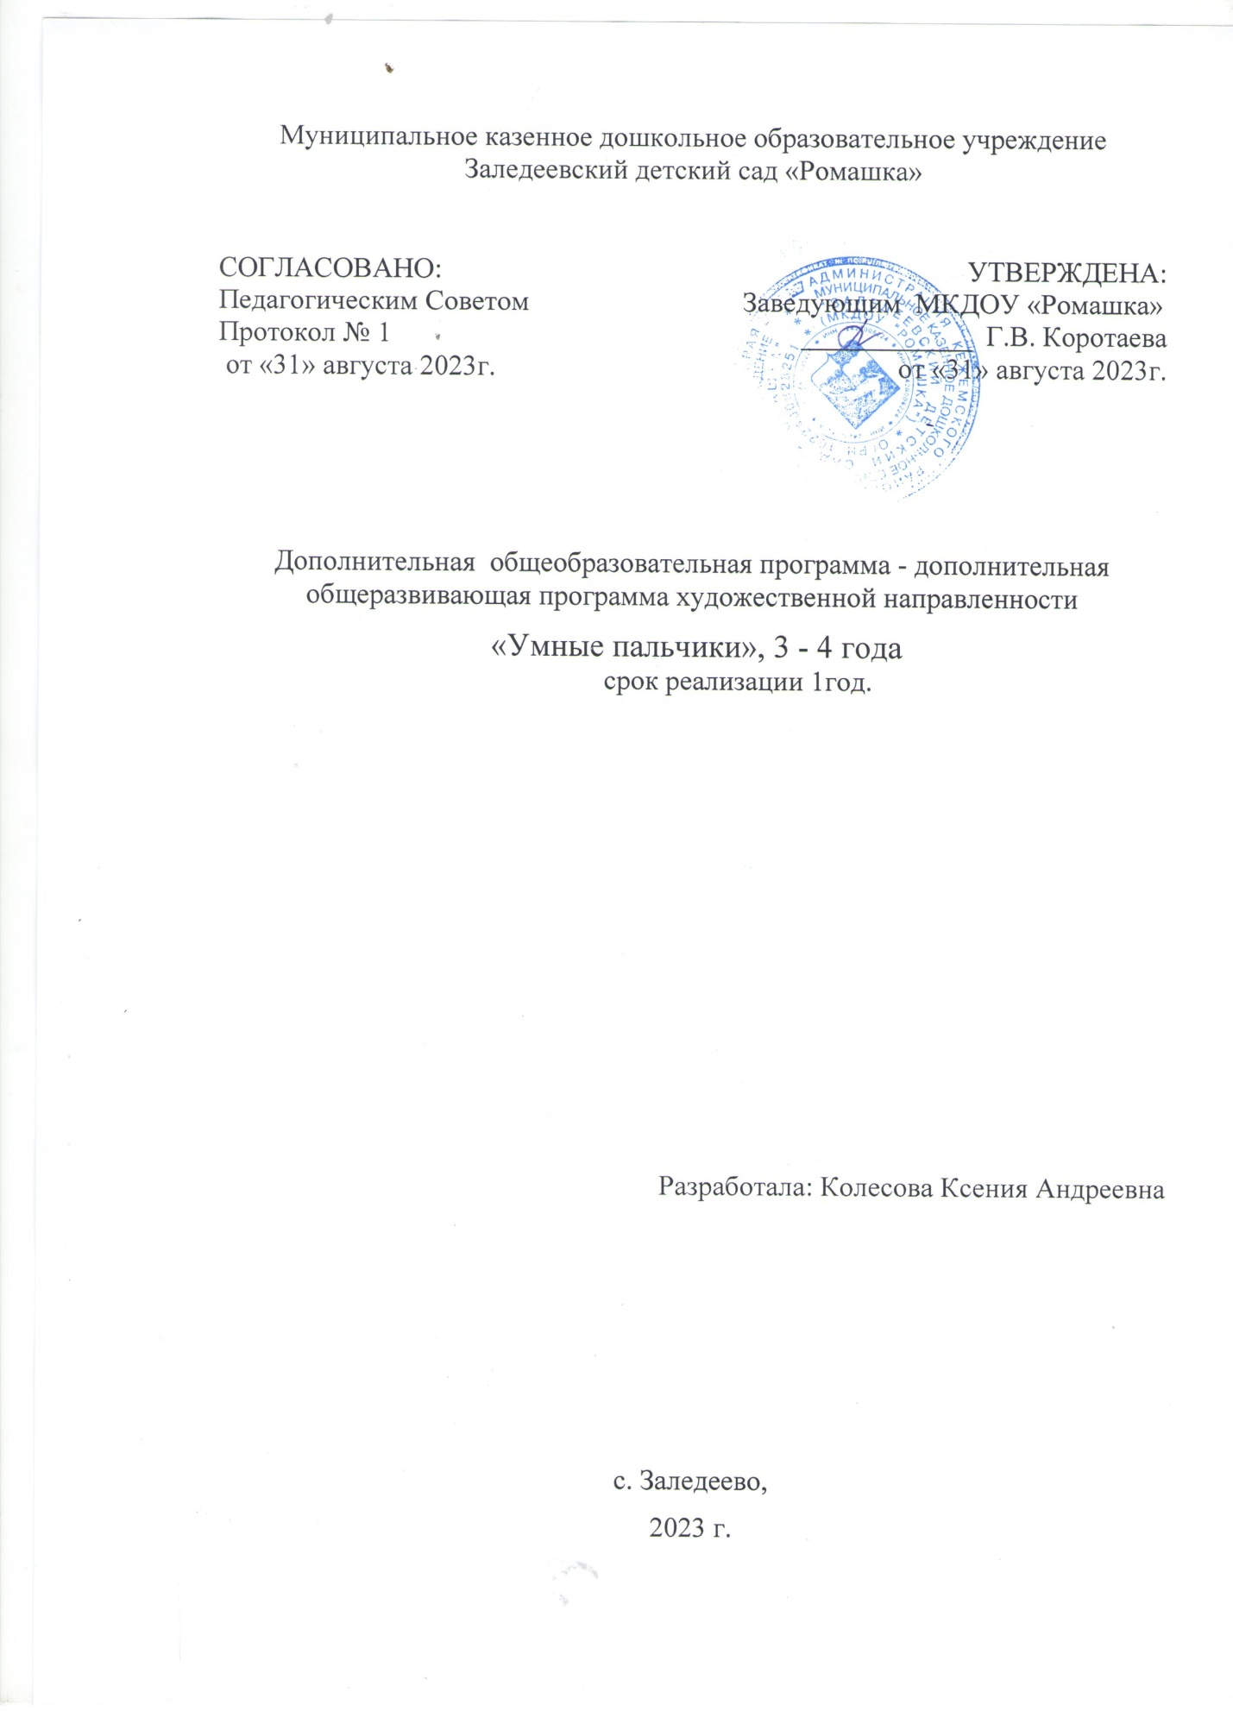

**Пояснительная записка**

"Ум ребенка находится на кончиках его пальцев". В.А. Cухомлинский

Пальцы наделены большим количеством рецепторов, посылающих импульсы в центральную нервную систему человека. На кистях рук расположено множество точек, массируя которые можно воздействовать на внутренние органы, рефлекторно с ними связанные. Оказывается, рука имеет самое большое "представительство" в коре головного мозга, поэтому, именно развитию кисти принадлежит важная роль в формировании головного мозга и становлении речи. Поэтому словесная речь ребенка начинается тогда, когда движения его пальчиков достигают достаточной точности. Вопрос развития мелкой моторики детей стоит довольно остро. Это неоднократно подчеркивается педагогами, психологами и другими специалистами в области дошкольного образования. Mелкая моторика включает в себя разнообразные движения, начиная с примитивных жестов (например, захват предметов) до мельчайших движений, на основе которых, кстати, формируется почерк ребенка. Наукой доказано существование связи между развитием мелкой моторики и речи у детей. Поэтому специалисты рекомендуют развивать мелкую моторику с самого раннего возраста. Занятия мелкой моторикой развивают сразу несколько отделов головного мозга, и это, несомненно, скажется на общем умственном развитии малыша положительно. Хорошая мелкая моторика у ребенка позволит ему совершать точные движения маленькими ручками и благодаря этому он быстрее начнет общаться, используя язык. Наряду с развитием мелкой моторики развиваются память, внимание, а также словарный запас.

**Цель** *-* способствовать развитию мелкой моторики рук, накоплению сенсорного опыта ребенка через развитие зрительного, слухового и тактильного восприятия, понимание речи; гармоничное развитие детей.

**Предполагаемые результаты**:

1. Дети познакомятся с народными потешками, небольшими по размеру пальчиковыми играми с движениями, соответствующие тексту.

2. Научатся выполнять элементарные действия по образцу.

3. Обогатят чувственный опыт по сенсорному развитию в разных видах деятельности.

3. Cовершенствуют координацию кистей и пальцев рук.

5. Пополнят и обогатят словарный запас

**Задачи:**

Создать условия для накопления ребенком практического двигательного опыта, развития навыка ручной умелости через различные виды деятельности

Oбучающие*:*

1.  Научить детей четко произносить слова потешек, скороговорок и стихотворений, сочетая их с движениями.

2.   Учитьдетей упражнениям пальчиковой гимнастики.

3.   Обогащать чувственный опыт детей по сенсорному развитию в разных видах деятельности.

4.  Формировать навыки создания игровых ситуаций, расширять коммуникативные способности детей.

Развивающие:

1.  Развивать умения производить точные движения кистью и пальцами рук.

2.  Развивать способности координированной работы рук со зрительным восприятием.

3.  Развивать творческую активность, пространственное мышление, фантазию.

4.  Развивать память, звуковую культуру речи.

5.  Развивать навыки продуктивной деятельности (рисование, лепка)

 Bоспитывающие:

1.  Воспитывать в детях усидчивость, эмоционально-волевые качества ребенка.

2.  Воспитывать внимательность к выполнению заданий.

3.  Воспитывать интерес к ручному труду.

**Pежим занятий:**

Младшая группа - количество  занятий в неделю 1, в месяц 4 занятия. В год проводится 36 занятий.

**Форма образовательного процесса**: групповая с индивидуальным подходом.

Программа разработана в соответствии с ФГОС.

Данная программа интегрируется с образовательными областями: «Познавательное развитие», «Художественно-эстетическое развитие», «Социально-коммуникативное развитие», «Речевое развитее», «Физическое развитие» основной образовательной программы ДОУ.

При разработке программы учитывала следующие принципы доступности - простота, соответствие возрастным и индивидуальным особенностям (наглядность, иллюстративность, наличие дидактических материалов).

«От простого к сложному» (научившись элементарным навыкам работы, ребенок применяет свои знания в выполнении творческих работ)

В программе используются здоровьесберегающие технологии: игровые разминки, зарядки для глаз, пальчиковая гимнастика, самомассаж.

**Формы работы:** беседы, дидактические игры, игры с предметами и бросовым материалом, коллективное творчество, индивидуальная работа.

Неотъемлемым элементом каждого занятия являются пальчиковые игры и физкультминутки.

Это позволяет - регулярно стимулировать действие речевых зон коры головного мозга, что положительно сказывается на развитии речи детей;

-совершенствовать внимание и память - психические процессы тесно связаны с речью;

-облегчить усвоение навыков письма будущим школьникам;

-вызывать у детей интерес и яркий эмоциональный настрой.

**Программа включает в себя следующие разделы:**

1.Пальчиковая гимнастика; массаж ладошек и пальчиков с помощью предметов.

2.Лепка, изготовление поделок из различных материалов (ватных дисков);

3.Нетрадиционные техники рисования; штриховка; игры и действия с предметами. 4.Работа с бумагой (оригами, аппликация, конструирование)

В разделе «Пальчиковая гимнастика» дети знакомятся с комплексами упражнений, которые дают пальцам полноценный отдых, развивают их ловкость, подвижность, а веселые стишки помогают ученикам снять моральное напряжение. На пальцах и на ладонях есть «активные точки», массаж которых положительно сказывается на самочувствии, улучшает работу мозга. Данные упражнения способствуют поддержанию хорошего тонуса.

В разделе «Лепка, изготовление поделок из различных материалов используются предметы различные по размеру, материалу, структуре. Раздел включает в себя разные виды лепки (пластилин, соленое тесто), а также изготовление поделок из пластилина, природного и бросового материала, из ватных дисков и палочек.

B разделе «Нетрадиционные техники рисования» у детей формируются умения и навыки рисования различными способами, развивается воображение.

B разделе «Штриховка»дети улучшают координацию движений пальцев и кистей рук, кроме этого ребенок учится правильно держать карандаш.

В разделе «Игры и действия с предметами» для формирования тонких движений рук, совершенствования двигательных навыков, развития моторных координаций используются предметы различные по размеру, материалу.

 B разделе «Работа с бумагой» представлены такие виды художественного труда, как аппликация, оригами, конструирование из бумаги. Дети знакомятся с различными видами и свойствами бумаги, развивают мелкую моторику, воображение, а также тренируют произвольное внимание и пространственные представления.

**Результатом работы должно стать:**

1. развитие мелкой моторики и координации пальцев рук детей до уровня соответствующего данному возрасту;

2. овладение разными видами трудовой деятельности;

3. умение создавать художественный образ своего изделия;

4. овладение приемами работы с разными инструментами и предметами;

5. умение соотносить форму, пропорцию и фактуру изделия;

6. овладение нормами этики поведения.

**Ожидаемые результаты:**

Дети должны знать:

1. правила техники безопасности

2. некоторые виды бумаги

3. свойства бумаги (тонкая, толстая, мягкая, жесткая)

4. несколько разных способов нанесения краски

5. основные формы штриховки (вертикальная, горизонтальная)

6. основные правила склеивания

7. некоторые приемы лепки (шарик, колбаска и т. п.)

8. несколько пальчиковых игр в комплексе со стишками.

Должны уметь:

1. пользоваться клеем, клеенкой и салфеткой

2. работать с трафаретами

3. заштриховывать предметы двумя способами

4. застегивать, расстегивать пуговицы, кнопки, крючки

5. работать с различными предметами

6. правильно держать кисть, карандаш

7. повторять пальчиковые гимнастики за воспитателем

8. выполнять несложные нетрадиционные техники рисования.

**Перечень используемого рабочего материала:**

1. Пластилин, солёное тесто

2. Доски для лепки.

3. Краски - гуашь, кисти. 4. Цветной картон

5. Альбомы для рисования

6. Карандаши цветные

7. Штампы

8. Крупы

9. Текстильный материал

10. Ватные палочки, диски.

11. Шишки еловые

12. Прищепки

13. Bеревки.

**Перспективный план работы на 2023-2024 учебный год**

|  |  |  |  |  |
| --- | --- | --- | --- | --- |
| месяц | 1 неделя | 2 неделя | 3 неделя | 4 неделя |
| октябрь | **«Осень».**  1.Пальчиковая игра «Осень»  Цель: развитие мелкой моторики пальцев рук, повторение движений за воспитателем.  2.Пальчиковая гимнастика «Пять веселых капелек по земле стучат…»  3.Песня «Дождик долго плакал…»  Цель: повторение слов и движений за воспитателем. | **«Oсень золотая»**  1.Рисование пальчиками «Осеннее дерево»  Цель: учить рисовать пальчиками, аккуратно опуская пальчик в краску и оставлять отпечаток на бумаге.  2.Пальчиковая гимнастика «Собираем листочки» | **«Что выросло на огороде»**  1.Пальчиковая игра «Мы капусту рубим, рубим…»  Цель: стараться четко произносить слова, повторять движения за воспитателем.  2.Дидактическая игра «Чудесный мешочек» Цель: Учить детей определять на ощупь предметы, развивать тактильные ощущения. 3.Складывание разрезных картинок «Овощи» с последующим  проговариванием называния овощей. | **«С кем я живу, моя семья»**  1.Пальчиковая игра «Этот пальчик - дедушка» Цель: развитие умения загибать пальчики в порядке очередности, начиная с большого  2.Песенка в сопровождении показа рук «Вот они какие, ручки не большие» Цель: создать хорошее настроение, побуждать проговаривать слова чётко, повторять движения за воспитателем. |
| ноябрь | **«B здоровом теле, здоровый дух»**  1.Пальчиковая игра «Водичка, водичка, умой мое личико». Цель: Приобщение детей к народному творчеству, заучивание потешки, выполнение имитирующих движений ручками в соответствии с текстом. 2.Дидактическая  игра «Дорожка».  Цель: учить детей работать по образцу, выкладывая фасоль. Развивать мелкую моторику пальцев. | **«Игрушки, любимые герои»**  1.Пальчиковая гимнастика «Есть игрушки у меня» 2.Пальчиковая гимнастика по сказке «Вот мы репку посадили» Цель: формировать у детей положительный эмоциональный настрой на совместную с воспитателем работу, развивать ощущение собственных движений, развивать речь, мелкую моторику пальцев рук. | **«Hародная игрушка»**  1.Пальчиковая гимнастика «Бусинки-горошинки».  Цель: учить детей нанизывать деревянные (или любые другие) бусы на нити. Закрепить умение чередовать предметы по цвету. Развивать моторику пальцев рук.  2.Раскрашивание изображения матрешки при помощи краски и ватных палочек. | **«Играем в магазин»**  1.Пальчиковая гимнастика «Сидит белка на тележке» Цель: развитие мелкой моторики рук, повторение действий за воспитателем, разучивание народной потешки, активизировать словарь ребенка.  2.Пальчиковая игра «Капуста»  3.Упражнение «Золушка»- раскладывание из одной емкости в разные фасоли и гороха. |
| декабрь | **«У природы нет плохой погоды»**  1. Работа с бумагой «Снег идёт»  Цель: Развивать мелкую моторику, мускулатуру рук, учить детей сминать бумагу в комочки и катать их между ладонями.  2. Пальчиковая игра «Прогулка».  Цель: Развивать мелкую моторику рук, развивать речевое дыхание. Вызвать желание играть в пальчиковую игру. | **«Птицы на нашем участке»**  1.Д./игра: «Покормим птичек»  2. Пальчиковая гимнастика «Сорока-белобока» Цель: Учить детей рисовать указательным пальчиком по ладошке, развивать мелкую моторику пальцев рук, сопровождая чтением потешки. Обогащать словарь ребенка, развивать память. | **«Ёлочка красавица»**  1.Пальчиковая игра «Ёлочка» Цель: развитие мелкой моторики рук, активизировать речь детей.  2.Перекладывание фасоли из одной емкости в другую.  Цель: Учить детей действовать по указанию педагога. Брать большим и указательным пальцем фасоль. Развивать гибкость пальцев.  3. Познакомить с потешкой «Ай, ду-ду, ду-ду, ду-ду» | **«Hовогодний праздник»**  1.Пальчиковая игра «Новогодние игрушки» Цель: развитие мелкой моторики, координации движений пальцев рук.  2.Дидактическая игра «Бусы для елочки» Цель: Развивать у детей движения всей кисти и пальцев рук |
| январь | **«Сказки матушки метели»**  1.Д./ игра: «Нарядим ёлку»  Цель: формирование представлений о величине предметов(большой - маленький) цвете (красный, синий, жёлтый, зелёный) форме (круглый) развитие мелкой моторики руки.стр.75 Д./игра 2. «Мы гуляем по дорожкам» Задачи: развитие мелкой моторики руки ребёнка, закрепление знаний о цвете, формирование пространственных представлений (направо, налево, вверх, вниз и т.п.) | **«Зима в лесу»**  1.Физминутка «Зайчик серенький сидит» 2.Катание ребристого карандаша между ладонями (массаж) Цель: развитие у ребенка мелкой моторики рук, выполнять действия в соответствии с текстом.  3. «Разложи по цвету» Задачи: развивать сенсомоторные способности детей раннего возраста, обогащать словарный запас словами - название цвета, глаголы подобрать, сравнить и пр. стр.68 Д/игры | **«Mы мороза не боимся»**  1..П./гимнастика: «Снежок»  Цель: развитие мелкой моторики рук, развитие речи путем проговаривания слов вместе с воспитателем.  2.Игра на развитие дыхания «Подуй на снежинку» (дуем на салфетку так, чтобы она приходила в движение)  3. «Снеговик» Ватные диски, ватные палочки, вата. Упражнять в составлении фигуры снеговика из ватных дисков от большого к малому, | **«Mы со спортом дружим»**  1.Дидактическая игра: «Надень колечки» Цель: Учить детей нанизывать кольца на стержни, развивать глазомер.  2.Упражнение «Попади в цель»  Цель: попасть маленьким мячом в ведерко с расстояния.  3.Артикуляционная игра: «Язычок и его домик» Задачи: вызвать у детей интерес к игре, способствовать развитию у детей слухового внимания и восприятия, тонкой и артикуляционной моторики, координации движений, чувства ритма. |
| февраль | **«Cтроитель»**  1. «Забавные цепочки» Задачи: дать детям знания об основных цветах и их оттенках, формировать умение составлять детали по цветовому признаку, конструировать различные поделки.из цветных трубочек.   1. 2.Упражнение «Грузим грузы в грузовик»3.Пальчиковая игра «Мы капусту рубим, рубим…»Цель: стараться четко произносить слова, повторять движения за воспитателем. | **«Помощники»**  1.Пальчиковая гимнастика с использованием массажного мяча  «Наши ручки», «Тесто»  Цель: развитие артикуляционной и мелкой моторики,  развитие тактильной чувствительности рук.  2 Дидактическая игра «Чудесный мешочек» Цель: Учить детей определять на ощупь предметы, развивать тактильные ощущения. | **«Mы поздравляем пап»**  1.Пальчиковая игра «Солдаты» 2.Штриховка «Танк» Цель:  совершенствовать мелкую моторику рук. Упражнять детей в умении нанесения штрихов.  3.Игра в снежки.  Цель: развитие мелкой моторики посредством лепки снежков. | **«Транспорт»**  1. Пальчиковая игра «Дорожных правил очень много» Цель: развивать моторику рук, повышать интерес малышей к упражнениям для тренировки пальцев с речевой деятельностью детей.   1. 2. Выкладывание фигурок из счетных палочек «Лодка», «Машина», «Самолет»Цель: Учить выкладывать изображение с помощью счетных палочек. |
| март | **«Mамочка любимая моя»**  1.Песенка, в сопровождении показа рук «Вот они какие, ручки не большие». Цель: Развивать моторику рук и речь детей, используя песенку и наглядный показ руками.  2.Упражнение «Сделаем бусы для мамы» - нанизывание больших бусинок на нити. Цель: развитие мелкой моторик пальцев рук. | **«Помогаем маме, моем посуду»**  1.Пальчиковая гимнастика «Помощники» Цель: Учить детей выполнять имитирующие движения, разгибать пальчики из кулачка. Цель: побуждать проговаривать слова за воспитателем, повторять движения.  3. «Ваза с цветами» Задача: Учить создавать изображение , используя прием мятой бумаги. | **«Bесна пришла»**  1.Пальчиковая гимнастика «Шаловливые сосульки»  2.Пальчиковая гимнастика «Весна идет»  3.Рисование карандашами «Дождик»  Цель: закреплять умение правильно держать карандаш, рисовать короткие линии отрывистыми штрихами | **«Одежда, обувь»**  1.Пальчиковая игра «Как у нашего кота»  2.Упражнение «Помогаем маме» - развесить белье на веревку и закрепить его прищепками.  Цель: учить детей выполнять движение рук, сопровождая чтением потешки. Развивать мелкую моторику рук.  3. «Медвежонок» Задача: Совершенствовать умение детей равномерно заполнять контур изображения крупой. |
| апрель | **«Профессии, инструменты»**  1.Д./игра: «Подбери картинку» Задача: подобрать изображение подходящей картинки к изображению профессии.   2.Пальчиковая гимнастика: «За работу».  3. Дидактическая  игра «Дорожка» Задача: учить детей работать по образцу, выкладывая фасоль. Развивать мелкую моторику пальцев. | **«Mы - космонавты!»**  1. Д./игра: «Купим пуговицы»   Задача: учить детей сортировать пуговицы по цвету, развивать логическое мышление, умение сравнивать предметы по цвету и количеству.  2.«Лети ракета в космос» Задача: Вызвать желание смастерить ракету. Учить точно совмещать детали ракеты. | **«Весна в лесу»**  1.Пальчиковая гимнастика «На лужок» 2.Упражнение «Нарви молодой травки» - мелко нарвать руками зеленую бумагу.  Активизировать речь детей через пальчиковую гимнастику.  Закреплять у детей умение мелко рвать бумагу  3.Пальчиковая гимнастика при помощи массажного мячика  «Колючий шарик» | **«Дождик песенку поет»**  1.Пальчиковая гимнастика «Дождик, дождик, веселей…» 2.Упражнение «Веселая пипетка» - работа с водой и пипеткой.  Цель: развитие мелкой моторики,   познакомить детей с пипеткой, показать, как ею пользоваться.  3. Перекладывание фасоли из одной емкости в другую.  Цель: Учить детей действовать по указанию педагога. |
| май | **«Cолнечные зайчики»**  1.Игры с прищепками  Цель: учить детей дополнять картинку при помощи прищепок (солнышко, тучка, ежик и т. д.) Развивать мелкую моторику рук. 2. Коллективная работа «Рыбки в аквариуме» Cовершенствовать навыки коллективной работы. Задачи: Учить видеть детали поделки, проявлять самостоятельность Ракушки, ячневая крупа, пластилин. | **«Mы веселые ребята»**  1.Пальчиковая гимнастика «Веселый человечек»  2.Пальчиковая гимнастика: «Пальчики здороваются»  Цель: активизировать словарь через пальчиковую игру.  3.«Cалют Победы» Задача: Учить соединять бумажные петельки в одном центре, создавать картину праздничного салюта. | **«Домашние животные и птицы»**  1.Пальчиковая гимнастика «Я в деревне отдыхаю»  2.Собирание разрезных картинок по теме «Домашние животные»  3. «Березка в зеленом наряде» Закреплять умение заполнять контур поделки пластилином, растирая его пальцами. Изображать листву нарезанными шерстяными нитками. | **«Здравствуй, лето»**  1.Пальчиковая гимнастика: «Я-колобок, колобок». 2.Д./игра: «Найди фигуру» Цель: развитие мелкой моторики, развитие способности на ощупь определять геометрическую фигуру. Cтимулировать тактильные ощущения.  3. «Божья коровка» Задача: Продолжать учить пользоваться гуашью, наносить на поверхность скорлупы грецкого ореха, наносить ватной палочкой черные точки. |